0
文件编号：
密级：
项目ID：
项目编号：
修订历史
文档编号: FHWYSP_Performance_UG_V1.0
用户操作手册
泛海e生活_物管端APP_绩效管理

广东赛百威信息科技有限公司
地址：广州市萝岗区科学城彩频路11号广东软件园F栋1201A（510663）
(020) 61006996
+ (020) 61006899
http://www.cyberway.net.cn
版本号 | 修改日期 | 修改内容 | 修改人 | 批准人
1.0 | 2017/12/14 | 初稿发布 | 申丽思
2.0 | 2018/03/07 | 新增自评退回，暂存，实时显示总分以及其他修改 | 徐梦佳

目录
目录 3
1 引言 3
1.1 编写目的 3
1.2 背景 4
1.3 参考资料 4
2 角色说明 4
3 运营平台功能操作 4
3.1 登录 4
3.1.1 忘记密码 5
3.2 首页 6
3.2.1 上班签到 7
3.3 绩效管理 8
3.3.1 我的绩效 9
3.3.2 绩效任务 13
3.4 我的 15
3.4.1 基本信息 16
3.4.2 签到记录 17
3.4.3 修改密码 18

引言

编写目的
本文档介绍了泛海e生活—物管APP_绩效的功能。以期被考核人以及审核人根据此文档基本能够顺利使用该系统的各项功能。

背景
在新时期新形势下，居民对便捷、高效、智能的社区服务需求与日俱增，为了顺应这一市场需求，提出开发智慧社区管理平台，而绩效考核子系统作为智慧社区管理平台的重要组成部分，绩效管理，有利于提高员工的积极性，提高工作效率。

参考资料
泛海e生活_绩效管理_软件需求规格说明书_V1.1

角色说明
编号 | 角色名称 | 用例说明
U-001 | 被考核人 | 接收考核任务
U-002 | 他评人员 | 给他人评分
U-003 | 分管领导审核人员 | 审核考核分数

运营平台功能操作

登录
点击物管图标，进入到物管登录页面，如下图，输入账号和密码，点击【登录】，即可进入到物管首页。
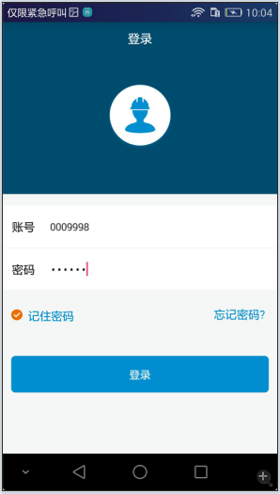
说明：
1、勾选【记住密码】，下次退出登录后，登录页面会自动填充上次登录的账号和密码数据信息。

忘记密码
用户点击【忘记密码？】，进入到忘记密码页面，如下图，输入手机号，点击【获取验证码】，获取手机的验证信息输入到验证码输入框中，如下图：
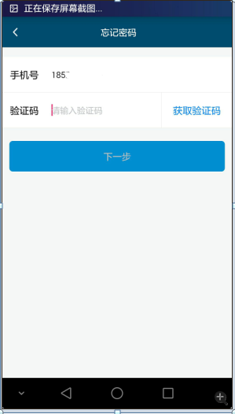

首页
登录成功后，进入到物管首页，物管首页包括拍一拍、扫一扫、消息、上班打卡、待办事项、门卡、报修、呼叫和抢单功能，如下图:
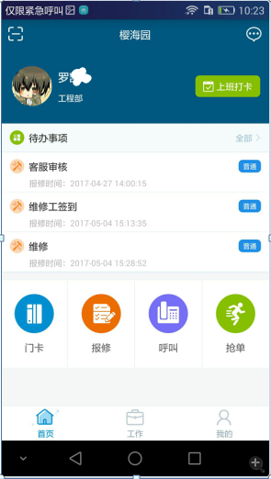

上班签到
用户点击【上班打卡】，进入到上班打卡页面，点击【点击签到】，提示签到成功，即可完成签到。
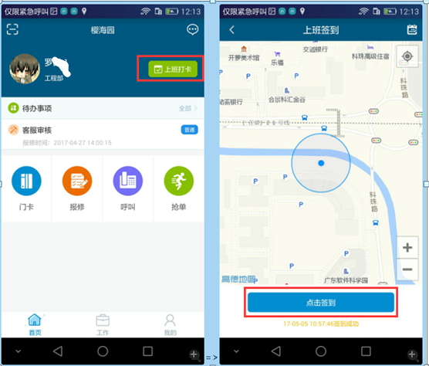
说明：
- 点击上班签到页面右上角按钮，可查看签到历史记录
2、也可从我的导航菜单中，点击【签到记录】，查看到记录详情。

绩效管理
用户点击工作-绩效管理，进入到绩效管理页面，包含绩效任务与我的绩效模块。
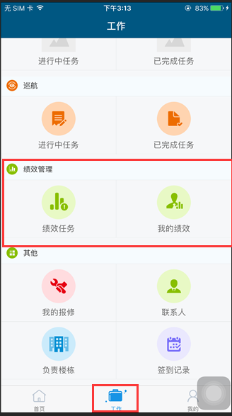
考核流程说明：
1、纯自评：当指派考核方式选择自评时，考核流程：自评-分管领导审核-自己确认，即完成该项考核
2、纯他评：当指派考核方式选择他评时，考核流程：他评-分管领导审核-自己确认，完成该项考核
3、自评+他评：当指派考核方式选择自评+他评时，考核流程：自评-他评-分管领导审核-自己确认，即完成该项考核

我的绩效
显示当前人员自评任务、确认自己考核结果任务。需本人在该模块进行处理。点击【我的绩效】进入到我的绩效页面，包含进行中的任务，已完成的任务。
1、待自评的任务
- 待自评：表示当前评分任务需先进行自评。
- 点击【处理】按钮，进到当前考核任务的详情页，开始自评
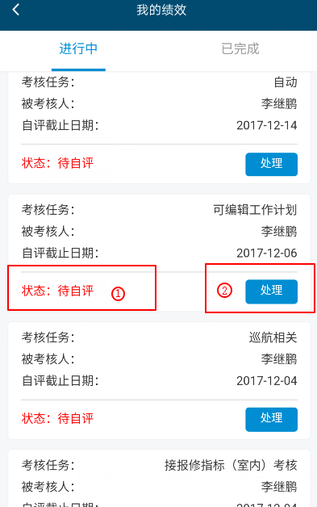
- 考核指标为“制定工作计划”时，需要填写计划内容以及评分。
- 可增加个周期的工作内容，以及对上个周期的工作内容进行评分。所有上个周期的分值总分等于自评得分，该分值不能超过总分10分
- 可增加下个周期主要工作计划与预期目标，以及对下个周期主要工作计划进行分值设置。
- 可编辑/删除下个周期主要工作计划与预期目标
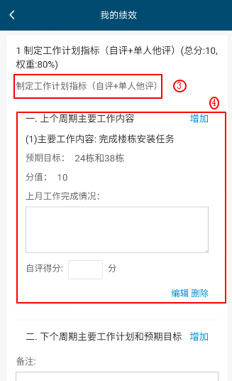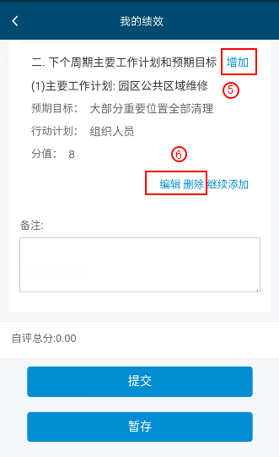
- 考核分值为“系统得分”类型，由系统自动打分，无需自评与他评。
- 考核指标显示“本条无需自评”时，该指标无需自评
- 点击【提交】按钮，完成自评完成后可在“已完成”页面查看；点击【暂存】按钮，自评未完成，可再次点击【处理】按钮继续进行自评。
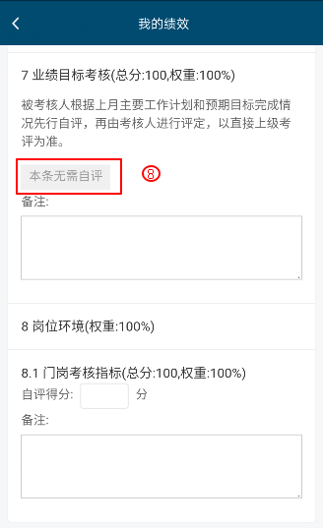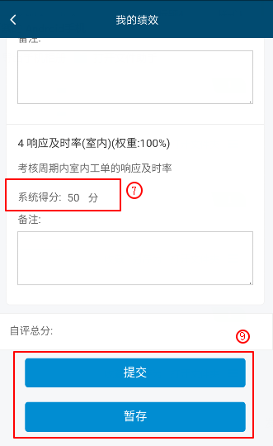
- 说明：
1、绩效考核需要自评提交后，才会在他评人员绩效任务中显示
2、存在他评的指标，自评得分不计入考核总分
3、纯自评考核，自评纳入总分
4、进行编辑考核单时能实时计算总分，显示出来
2、待确认审核结果的任务
- 分管领导审核完成的状态为“待被评人确认”。
- 点击【处理】按钮，进入到考核详情页开始确认审核结果
- 输入备注，点击【确定】，完成任务后可在“已完成”页面查看
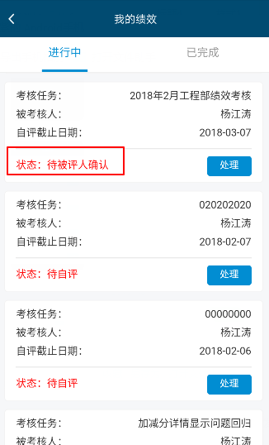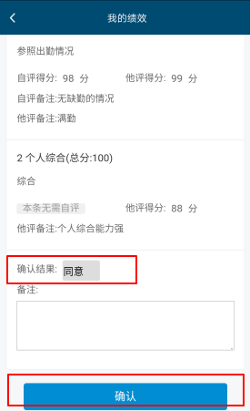
3、已完成的评分显示已完成的绩效任务
- 自评完成后可在当前页面查看到考核任务，显示状态为“待他评”
- 他评完成后可在当前页面查看到考核任务，显示状态为“待分管领导确认”
- 本人确认完成审核后可在当前页面查看到考核任务，显示状态为“已完成”
- 点击【查看】按钮，可查看当前考核任务的详情，包括他评得分、自评得分。

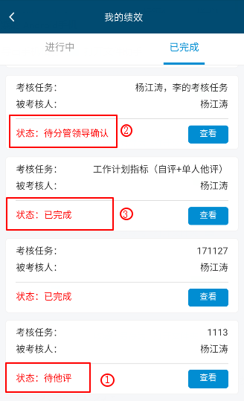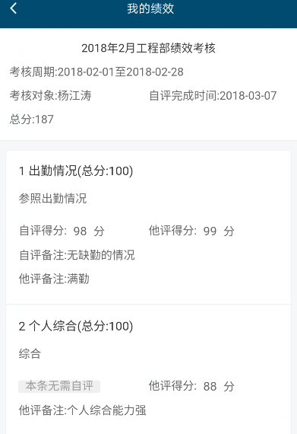

绩效任务
他评以及分管领导在该模块进行审核。若该绩效有多人他评，则需要所有他评人员评完后才到分管领导审核。
1、进行中的任务（他评）
- 点击【处理】按钮，进入到绩效任务详情页面，显示需要评分的所有指标
- 根据被考核人自评得分以及填写的内容进行评分，评分值不能超过总分
- 点击【提交】按钮，评分任务完成后，分管领导可进行审核；点击【退回自评】，退回后需考核人重新进行自评。
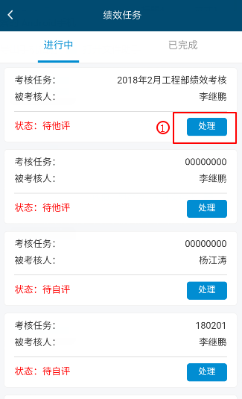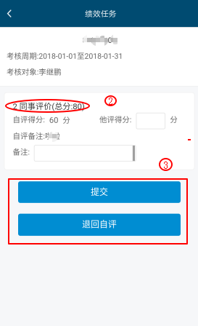
- 说明：
1、绩效考核需要每一个指标的所有他评人员提交后，才会在分管领导绩效任务中显示
2、进行中的任务（分管领导审核）
- 分管领导输入审核意见，点击【确定】按钮，完成审核，推到下一个节点，考核人确认审核。审核结果为拒绝时，考核任务回到所有他评，所有他评都需要重新评分
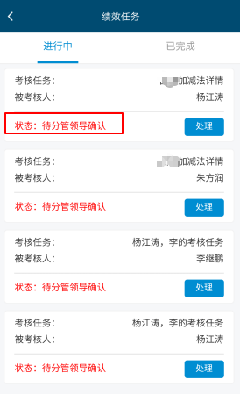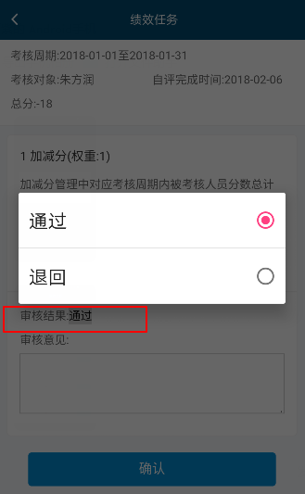
3、当前用户已完成的评分或分管领导确认显示“已完成”的绩效任务
- 点击【查看】按钮，显示详情
- 还有他评人员未完成评分时状态显示为“待他评”
- 分管领导确认后显示状态为“待被评人确认”
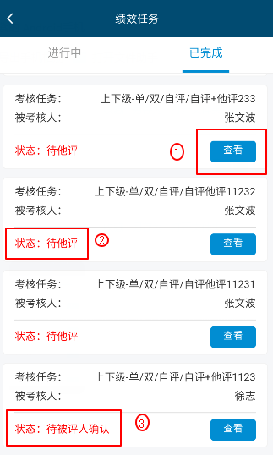

我的
用户点击【我的】，进入到我的页面，如下图：
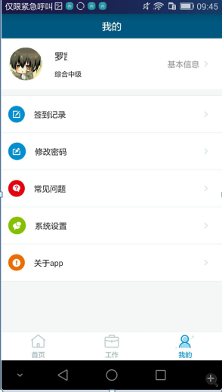

基本信息
步骤1：用户点击【基本信息】，进入到基本信息编辑页面，输入数据，如下图：
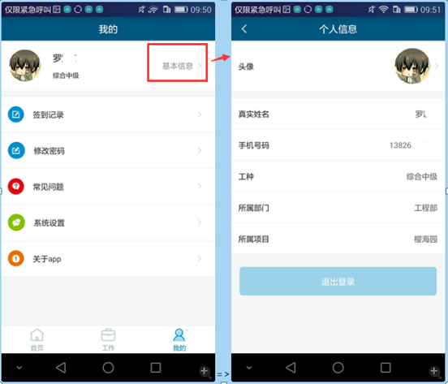
步骤2：点击【头像】，进行编辑。

签到记录
用户点击【签到记录】，进入到签到记录详情，并且可根据日期查询签到记录数据。
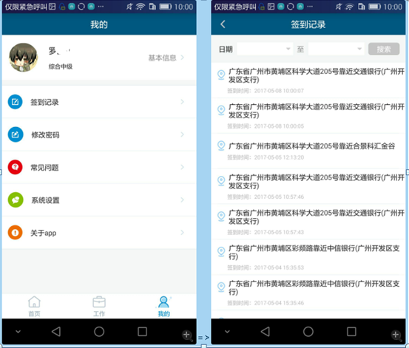

修改密码
用户点击【修改密码】，进入到修改密码页面，输入旧密码和新密码，点击确定，完成修改密码。
